**豚の慢性疾病対策を学ぶ研修会　開催要領**

**１　目　的**

　　養豚の生産振興を図るためには、特定家畜伝染病に対する家畜防疫の強化と併せ、飼養管理の徹底により豚の生産性を阻害する慢性伝染性疾病（慢性疾病）の低減が重要である。

　　そこで県内の養豚生産に携わる関係者が一堂に会し、慢性疾病対策を学ぶことを通じて県内生産力の向上を図るため研修会を開催する。

**２　主　催**

　　長野県

長野県養豚協会

一般社団法人長野県獣医師会獣医畜産部会

中信家畜畜産物衛生指導協会

**共　催**

JA長野県・信州ポーク生産販売協議会

**３　開催日時**

　　令和６年12月13日(金)　13時30分から16時30分まで

**４　場　所**

　　会場：キッセイ文化ホール松本文化会館　第２会議室

　　住所：長野県松本市水汲69-2

　　TEL ：0263-34-7100

**５　対　象**

　　養豚生産者、長野県養豚協会員、長野県獣医師会員、畜産関係機関・団体、行政関係者等

**６　参加方法（２通り）**

（１）会場へのご来場による参加

（２）Zoomオンライン研修による参加

　　　開催２日前までに参加URL及び資料提供メールを送付します。

**７　内　容**

**【研修１】　 13：35～13：40**（５分）

内容：豚熱及びアフリカ豚熱の発生状況等について

講師：長野県農政部園芸畜産課　主任　平野皓己

**【研修２】　 13：40～13：55** (15分)

内容：（仮）と畜検査でよく見られる豚の疾病病変

講師：松本市食肉衛生検査所　主任　兒玉愛実　氏

**【基調講演】 13：55～15：25** （90分）

**演題：（仮）慢性疾病対策について**

**講師：(株）バリューファーム・コンサルティング**

**代表取締役　呉克昌　氏**

-休憩- （15：25～15：40）

**【総合討論】 15：40～16：10** （30分）

　テーマ　　：（仮）慢性疾病対策の取組状況について

　 座長　　　：長野県畜産試験場 養豚養鶏部 研究員 小林憲一郎 氏

パネリスト：(株）バリューファーム・コンサルティング 代表取締役 呉克昌 氏

　　　　　　　長野県養豚協会青年部（小川哲生部会長、川上弾副部会長）

質疑応答（16：10～16：30） （20分）

**８　申込方法**

別紙参加申込書にご記入の上、下記へFAXまたはメールでお申し込みください。

申込・問い合わせ先：長野県松本家畜保健衛生所（担当　袴田）

TEL　０２６３－４７－３２２３

FAX　０２６３－４７－０１０１

ﾒｰﾙ　matsukachiku@pref.nagano.lg.jp

**１２月１３日（金）豚の慢性疾病対策を学ぶ研修会**

**参加申込書**

**１１月２９日（金）までに、下記へお申し込みください。**

申込先：長野県松本家畜保健衛生所（担当　袴田）

**FAX　０２６３－４７－０１０１**

**ﾒｰﾙ　matsukachiku@pref.nagano.lg.jp**

代表者連絡先

氏名

　　所属（農場名）

　　　TEL

FAX

|  |  |  |  |  |  |
| --- | --- | --- | --- | --- | --- |
| 所属  （農場名等） | | 役職 | 参加者  氏名 | 参加方法  （いずれか〇） | |
| 来場 | ｵﾝﾗｲﾝ |
| １ |  |  |  |  |  |
| ２ |  |  |  |  |  |
| ３ |  |  |  |  |  |
| ４ |  |  |  |  |  |
| ５ |  |  |  |  |  |

**【オンライン参加の場合】（必須）**代表者様あてに送付します。

参加URL送付先メールアドレス:

１２月１１日（水）までに参加URL・資料提供メールが届かない場合は、恐れ入りますが下記の問合わせ先にご連絡をお願いします。

問合せ：長野県松本家畜保健衛生所（担当　袴田）

TEL　　０２６３－４７－３２２３

FAX　　０２６３－４７－０１０１

E-mail matsukachiku@pref.nagano.lg.jp

**会場案内**

名称：キッセイ文化ホール　長野県松本文化会館　第２会議室

住所：〒390-0311 長野県松本市大字水汲69-2

TEL：0263-34-7100

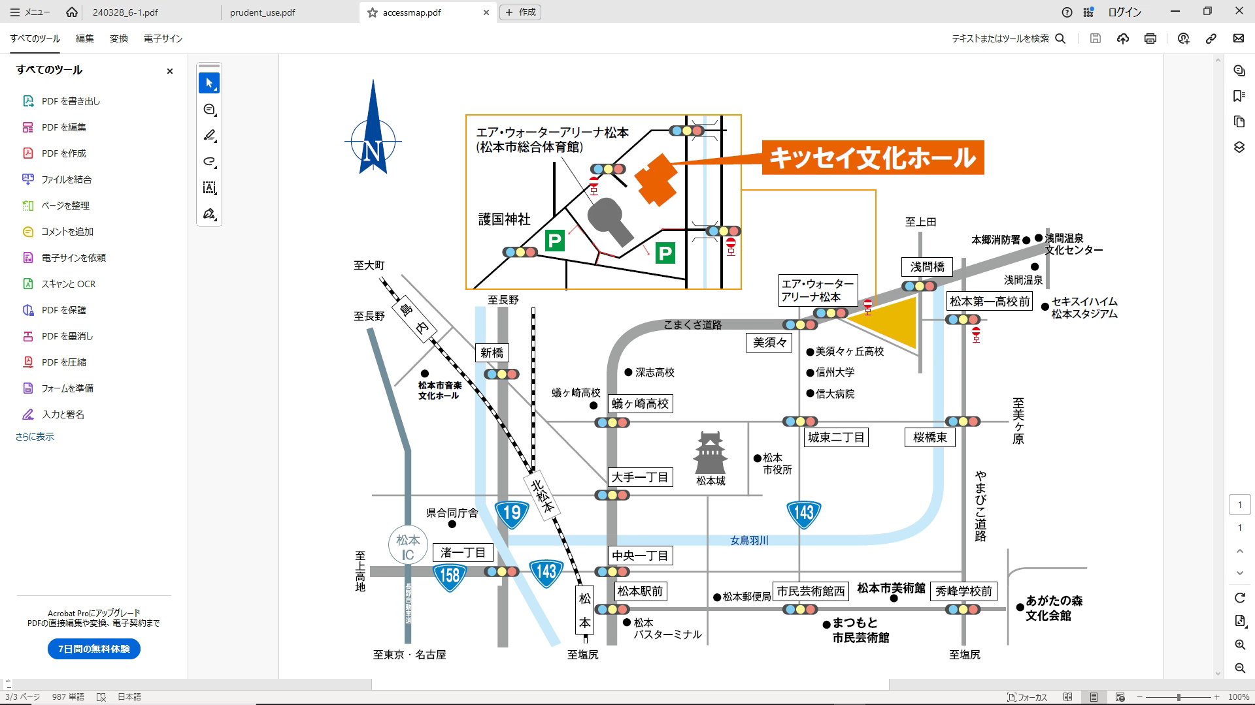

**■車・タクシー**

高速・長野道「松本IC」利用の場合、料金所を出て、市街地へ向かい、「渚一丁目」交差点を直進。（車線注意）。ガード下をくぐり抜けて最初の交差点「中央一丁目」を左折。こまくさ道路に進み、「美須々」交差点の次「総合体育館前」を右方向に曲がると左側が駐車場入口です。

※松本ICからは市街地を抜けるため、約30分を要します。

※駐車場は660台駐車可能（体育館と共用）

**■バス**

松本駅から約20分。

松本駅お城口23番または22番より乗車。

【23番】信大横田循環線「エア・ウォーターアリーナ松本」で下車。

徒歩約3分。

【22番】横田信大循環線「松本第一高校」で下車。

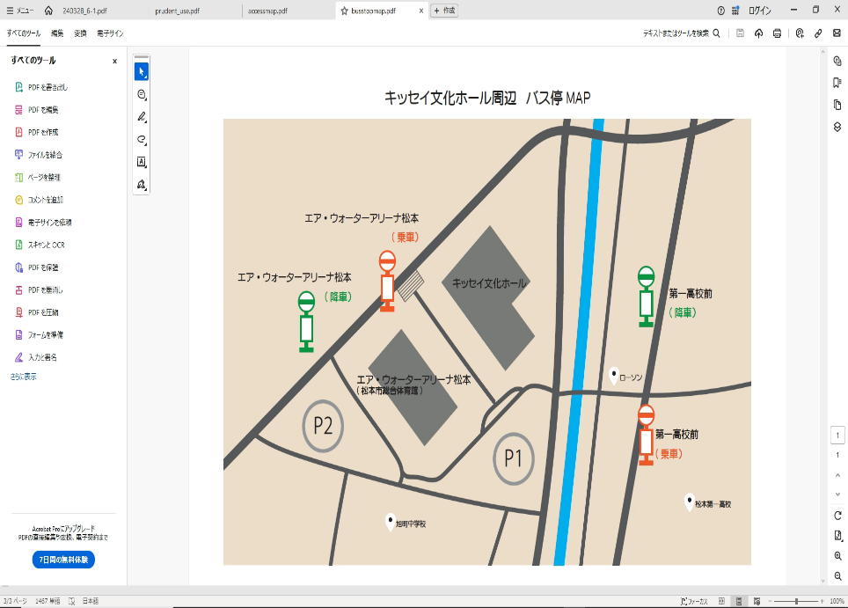徒歩約5分。

「エア・ウォーターアリーナ松本」下車の場合は、

右手前方に見えますので、進行方向にある

歩行者用信号機を渡ってください。

「松本第一高校」下車の場合は、後退方向に戻り、

交差点「スポーツ橋東」（ローソンの角）を右折。

橋を渡り終えると右手に見えます。

**■電車**

JR中央線・篠ノ井線 松本駅下車。

松本駅からバス約20分。タクシー約15分。